МБДОУ ДС № 2 «Рябинка»

Консультация на тему:
«Детская агрессия. Что такое агрессия?»
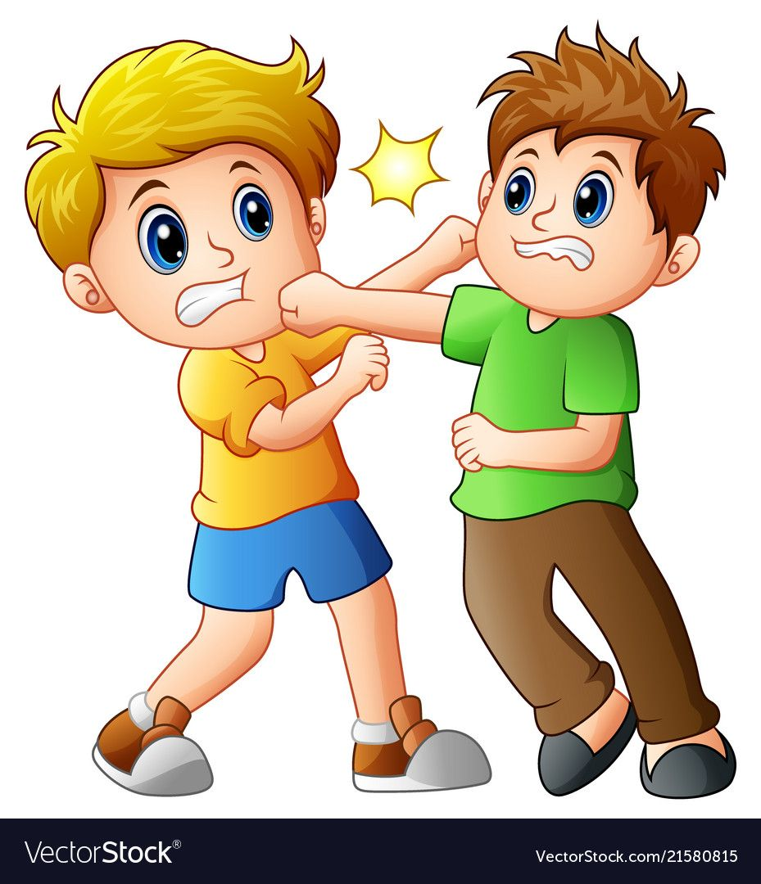

Подготовила:
воспитатель
Яблокова И.Ю.. .

г. Пошехонье 2022 г.
Для начала, давайте выясним, что же такое агрессия?
Агрессия - это физическое или словесное поведение. направленное на причинение вреда кому - либо.
Как же агрессивность проявляется у детей?
- Злость и возмущение в плаче ребенка, причина проста: неудовлетворены физиологические потребности ребенка.
- Вспышка ярости и физическое нападение на сверстника, конфликты овладения игрушками. Если родители относятся нетерпимо к поведению малыша, то в результате могут сформироваться символические формы агрессивности: нытье, упрямство и т. д.
- Крик, плач, кусание, топание ногами у ребенка это связано с ограничением его "исследовательского инстинкта", со словами родителей "нельзя"
Всегда ли это плохо? Не всегда, так как в агрессии есть свои положительные черты, которые необходимы для жизни. Это - настойчивость, упорство в достижении цели, преодоление препятствий на своем пути.
Причины детской агрессивности:
- Агрессия может возникать, как попытка преодолеть препятствие на пути для достижения эмоционального равновесия.
- Как " выученное" поведение, когда ребенок копирует поведение родителей, повторяя их не правильные действия.
- Также на проявлении агрессии влияют биологические факторы: нервная система, наследственность.
Предупреждение агрессии у детей:
- Проявлении любви и заботы к малышу.
-Родители должны постараться понять причину агрессивного поведения ребенка.
-Исключить просмотр фильмов со сценами жестокости.
- Показать ребенку личный пример положительных отношений и любви в семье.

